Η χελώνα Καρέττα Καρέττα
Κανόνας : Τα ρήματα που τελειώνουν σε - αινω γράφονται με - αι π.χ Εγώ ανεβαίνω , Εγώ κατεβαίνω . Εκτός από τα ρήματα μένω , δένω , πλένω
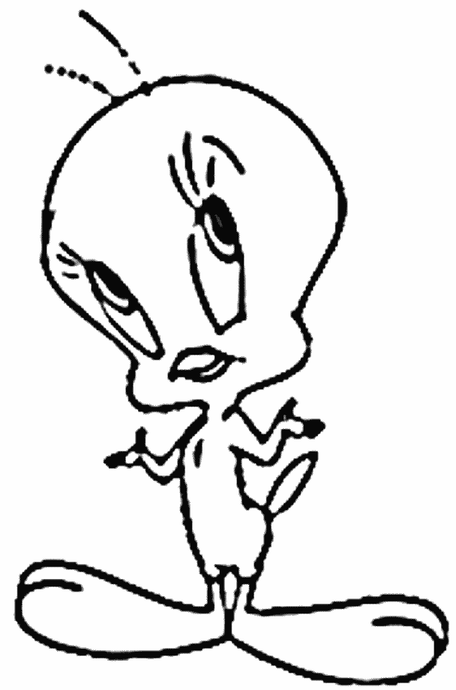
- Συμπληρώνω με ε ή αι τα παρακάτω ρήματα και τονίζω .
μαθ…...νω | μ…….νω
κατεβ……νω | δ…..νω
αρωστ……νω | πλ……νω
ανεβ………νω | ζεστ…….νω
- Κλίνω τα παρακάτω ρήματα στον Ενεστώτα .
μπαίνω | βγαίνω
- Συγκρίνω τους παρακάτω αριθμούς( <, >, =).
12…….21 , 45……..54 , 64…….46, 70…….7, 26……..62, 60……60
- Γράφω τον προηγούμενο και τον επόμενο αριθμό.
……10……., ……..20…….., …….30…….., ………40………, ……..50………, ……60……., ……..70……..
- Λύνω τις πραξούλες προσεκτικά.
20 + 10 = ….. | 50 + 10 = …… | 30 – 10 = …… | 60 – 10 = …… | 69 – 8 = ……
30 + 10 = …… | 60 + 10= …… | 40 – 10 = …… | 70 – 10 = …… | 54 + 5 = ……
40 + 10 = …… | 20 – 10 = …… | 50 – 10 = …… | 62 + 6 = ….. | 58 – 6 = ……
ΑΝΤΙΓΡΑΦΗ : Βιβλίο Γλώσσας σελίδα 72 « Το καβούκι της…. καλαμαράκια». ΟΡΘΟΓΡΑΦΙΑ : μπαίνω, βγαίνω, ανεβαίνω, κατεβαίνω, μαθαίνω, μικραίνω, μένω, δένω, πλένω
ΑΝΑΓΝΩΣΗ(10 ΦΟΡΕΣ) : Βιβλίο Γλώσσας σελίδα 72. ΜΑΘΗΜΑΤΙΚΑ : Άσκηση στα φύλλα εργασίας . ΓΙΑ ΑΠΕΞΩ : Τον κανόνα στην αρχή της φωτοτυπίας .
- Τη Δευτέρα γράφουμε τεστάκι στα Μαθηματικά. Θα περιέχει τους αριθμούς από το 0- 70( να ανεβαίνουν και να κατεβαίνουν, να τους συγκρίνουν, να βρίσκουν τον προηγούμενο και τον επόμενο καθώς και να κάνουν πρόσθεση κι αφαίρεση με αυτούς σαν την άσκηση 5.

